Xây dựng kịch bản kiểm thử cho chức năng Login của một trang web với các thông tin cho sẵn như sau:

1. **Giao diện màn hình đăng nhập như bên dưới:**

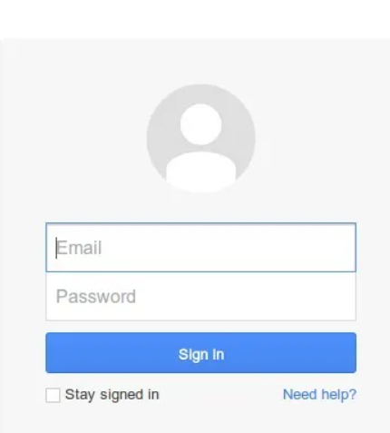

**2. Yêu cầu đặc tả về màn chức năng Log in**

**1.1. Username**

- Không được để trống

- Độ dài username trong khoảng 3-30 ký tự

**1.2. Password**

- Không được để trống

- Độ dài password trong khoảng 3-30 ký tự

**1.3. Các tin nhắn thông báo lỗi**

* Username không được để trống.
* Độ dài Username phải nằm trong khoảng 3 đến 30 ký tự.
* Password không được để trống.
* Độ dài Password quá ngắn, tối thiểu chứa 3 ký tự
* Độ dài Password trong khoảng 3-30 ký tự
* Username hoặc Password đã nhập sai.

Khi nhập đúng username + password sẽ chuyển user vào màn hình.

* Check box: Stayed in không bắt buộc
* Chức năng need help sẽ dẫn đến trang web hỗ trợ

Sử dụng form mẫu kịch bản test đã tạo trong ASM2 ở môn 1 hoặc download [tại đây](https://docs.google.com/spreadsheets/d/14ut4yMifocYHTncgAtxg86k7ZFN3ZVE6/edit#gid=1570691900)

Gợi ý: Viết kịch bản kiểm thử bao gồm giao diện và chức năng của Log-in